Tours de Voyelles et de Consonnes
Braille | Littératie
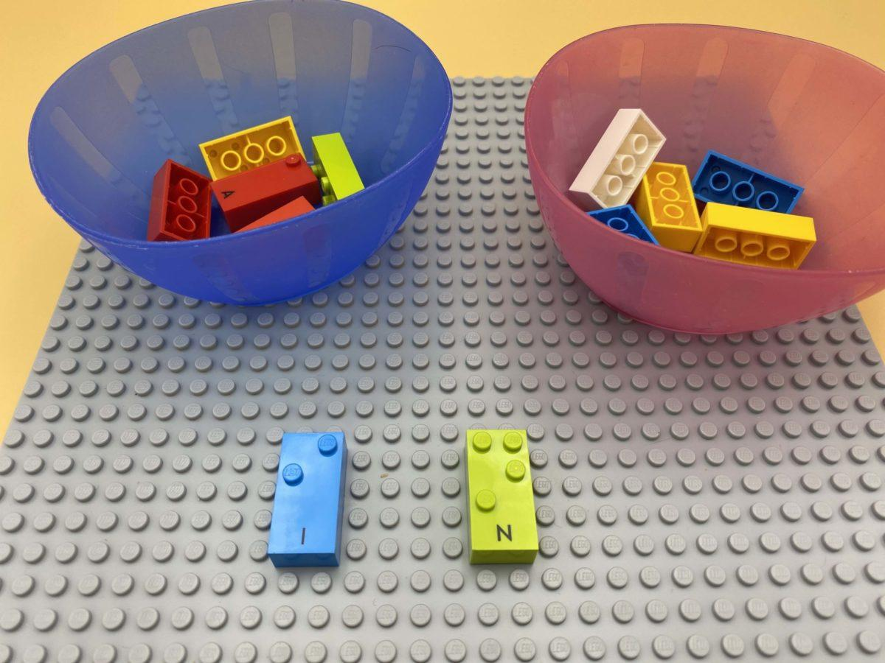 | 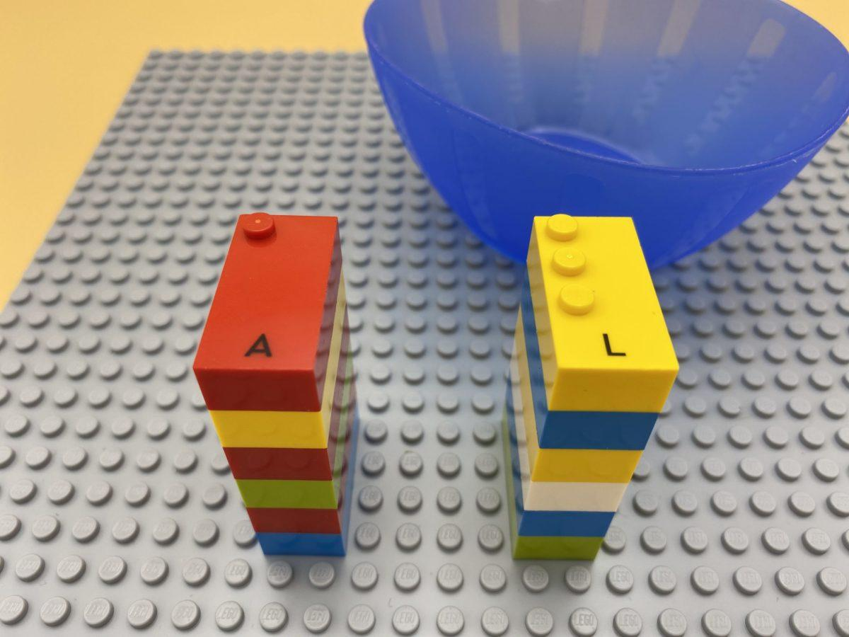

Classer les lettres par catégorie : voyelle ou consonne. Planifier des actions pour suivre des consignes précises et construire des tours de lettres.

10 min 2 participant(s)

Jouons !
- Choisis une brique.
- Lis la lettre.
- Identifie si c’est une voyelle ou une consonne.
- Construis 2 tours : une constituée de voyelles et l’autre de consonnes.

Préparation
- 1 plaque
- 6 briques avec des voyelles et 6 briques avec des consonnes
- 1 bol
Les 12 briques sont mélangées dans le bol.

Pour bien réussir
- Demander “Combien de lettres penses-tu avoir mis dans la bonne colonne ?”.

Variations possibles
- Aligner les briques horizontalement sur la plaque (aucun bol n’est nécessaire).
- Choisir un nombre différent de voyelles et de consonnes.
- Utiliser un chronomètre.
- Augmenter le nombre total de briques.
- Collaborer avec des camarades pour construire la plus haute tour en utilisant toutes les briques, uniquement des consonnes ou des voyelles.

Les enfants vont développer ces compétences holistiques

Cognitif
- Reconnaître les mots de plus en plus facilement : répondre rapidement avec le son correct aux graphèmes (lettres ou groupes de lettres)

Physique
- Lire chaque lettre, combiner plusieurs lettres ensemble, écrire une série de lettres identiques

Créatif
- S’engager dans des activités de jeu solitaire pendant une durée appropriée

Social
- Suivre les règles dans des jeux dirigés par un adulte, attendre son tour

Le saviez-vous ?
- Les résultats scolaires, y compris la lecture, l’écriture et le calcul, dépendent en fin de compte de nombreuses autres compétences dans tous les domaines du développement de l’enfant.

